02апреля2020 г. (четверг)
Дисциплина:Биология
Группа: № 78
Урок № 33
Тема: Взаимодействие аллельных и неаллельныхгенов.
Цель:Рассмотретьвзаимодействие аллельных и неаллельныхгенов.
Литература:Беляев Д. К. Биология. 10 класс: учеб.для общеобразоват. организаций: базовый уровень / [Д. К. Беляев, Г. М. Дымшиц, Л. Н. Кузнецова и др.]; под ред. Д. К. Беляева и Г. М. Дымшица. – 3-е изд. – М.: Просвещение, 2016, 2018. – 223 с.
Материалы урока: Повторить теоретический материал стр. 84-88

Основные закономерности наследования впервые были разработаны Грегором Менделем. Любой организм обладает многими наследственными признаками. Наследование каждого из них Г. Мендель предложил изучать независимо от того, что наследуется другими. Доказав возможность наследования одного признака независимо от других, он тем самым показал, что наследственность делима и генотип состоит из отдельных единиц, определяющих отдельные признаки и относительно независимых друг от друга. Выяснилось, что, во-первых, один и тот же ген может оказывать влияние на несколько различных признаков и, во-вторых, гены взаимодействуют друг с другом. Это открытие стало основой для разработки современной теории, рассматривающей генотип как целостную систему взаимодействующих генов. Согласно этой теории, влияние каждого отдельного гена на признак всегда зависит от остальной генной конституции (генотипа) и развитие каждого организма есть результат воздействия всего генотипа.
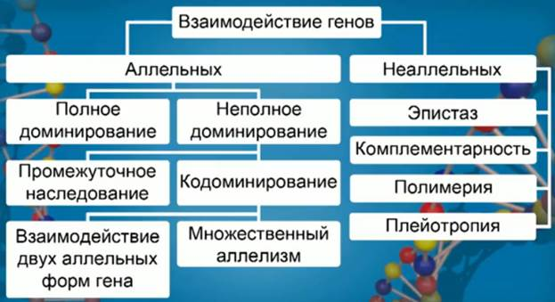
Схема взаимодействия генов

Аллельные гены
Аллельные гены – гены, определяющие развитие одного и того же признака и расположенные в идентичных участках гомологичных хромосом.
При полном доминировании доминантный ген полностью подавляет проявление рецессивного гена.
Неполное доминирование носит промежуточный характер. При этой форме взаимодействия генов все гомозиготы и гетерозиготы сильно отличаются друг от друга по фенотипу.
Кодоминирование – явление, при котором у гетерозигот проявляются оба родительских признака, то есть доминантный ген в полной мере не подавляет действие рецессивного признака. Примером может служить окрас шерсти коров шортгорнской породы, доминантная окраска – красная, рецессивная – белая, а гетерозигот имеет чалую окраску – часть волосков красного и часть волосков белого цветов.
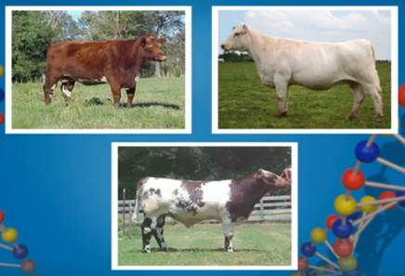
Окрас шерсти коров шортгорнской породы
Это пример взаимодействия двух генов.
Известны и другие формы взаимодействия, когда вступают во взаимодействие три и более гена – такой тип взаимодействия носит название множественный аллелизм. За проявление таких признаков отвечают несколько генов, два из которых могут находиться в соответствующих локусах хромосом. Наследование групп крови у человека – пример множественного аллелизма.

Неаллельные гены
Неаллельные гены – это гены, расположенные в различных участках хромосом и кодирующие неодинаковые белки. Неаллельные гены могут взаимодействовать между собой. Во всех случаях взаимодействия генов менделевские закономерности строго соблюдаются, при этом либо один ген обуславливает развитие нескольких признаков, либо, наоборот, один признак проявляется под действием совокупности нескольких генов. Взаимодействие неаллельных генов проявляется в четырех основных формах: эпистаз, комплементарность, полимерия и плейотропия.
Комплементарность – тип взаимодействия генов, при котором признак может проявляться в случае нахождения двух или более генов в генотипе. Так, в образовании хлорофилла у ячменя принимают участие два фермента, если они находятся в генотипе вместе – развивается зеленая окраска хлорофилл, если находится только один ген – растение будет иметь желтую окраску. В случае отсутствия обоих генов растение будет иметь белый окрас и будет нежизнеспособно.
Эпистаз – взаимодействие генов, при котором один неаллельный ген подавляет проявления другого неаллельного гена. Примером служит окраска оперения у кур белых леггорнов, которая контролируется двумя группами ген:
доминантный ген – А, отвечает за белый окрас;
рецессивный ген – а, за цветную окраску;
доминантный ген – В, отвечает за черный окрас;
рецессивный ген – в, за коричневый окрас.
При этом белая окраска подавляет проявление черной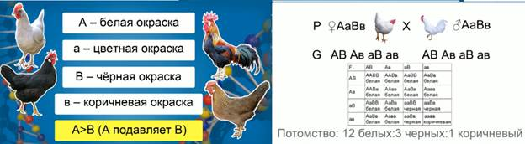
Рис. 4. Пример эпистаза белых леггорновПри скрещивании дух гетерозигот, белой курицы и белого петуха, мы видим в решетке Пеннета результаты скрещивания: расщепление по фенотипу в соотношении
12 белых цыплят : 3 черных цыпленка : 1 коричневый цыпленок.
Полимерия – явление, при котором развитие признаков контролируется несколькими неаллельными генами, располагающимися в разных хромосомах.
Чем больше доминантных аллелей данного гена, тем больше выраженность данного признака. Примером полимерии является наследование цвета кожи у человека. За окраску цвета кожи у человека отвечает две пары генов.
Для закрепления материала решите задачу.
Сын белой женщины и чернокожего мужчины женился на белокожей женщине. Может ли сын, рожденный от такого брака, оказаться темнее своего отца?
Плейотропия – взаимодействие, при котором один ген контролирует развитие нескольких признаков, то есть один ген отвечает за формирование фермента, который влияет не только на свою реакцию, но и оказывает влияние на вторичные реакции биосинтеза.
Примером может являться синдром Марфана, который вызывается мутантным геном, приводящим к нарушению развития соединительной ткани.
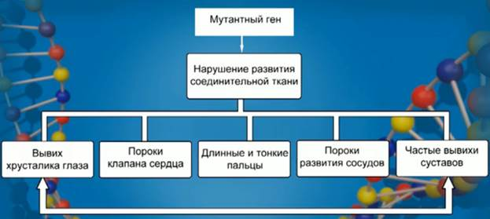
Синдром Марфана
Такое нарушение приводит к тому, что у человека формируются вывих хрусталика глаза, пороки клапана сердца, длинные и тонкие пальцы, пороки развития сосудов и частые вывихи суставов.
ВЫПОЛНИТЕ ТЕСТ
1.Гены расположенные в одной хромосоме, наследуются совместно. Это закон:
А) закон единообразия Г.Менделя Б) закон сцепленного наследования Т.Моргана В) закон расщепления Г.Менделя Г) закон независимого наследования признаков
2. Если за один признак отвечают не два, а три или несколько генов, то это:
А) плейотропность Б) доминирование
В) кодоминирование Г) неполное доминирование
3. Если при наследовании признаков один доминантный ген дополняет
проявление другого доминантного гена, то это:
А) кодоминирование Б) комплементарное воздействие генов
В) эпистаз В) доминирование
4. Эпистаз-это взаимодействие генов, которое выражается:
А) в подавлении одного доминантного гена другим
Б) в дополнении одного доминантного гена другим
В) в том, что за один признак отвечают несколько генов
Г) в неполном доминировании
5. Пример полимерного действия генов:
А) наследование цвета гороха Б) наследование пола
В) наследование цвета кожи человека Г) наследование цвета глаз человека

